Срочная нужда! 2,385 христианских семей в Сирии вынуждены бежать из своих домов после интенсивных обстрелов городов Садад и Хафар
сирия
07/11/2015
С 1 ноября жертвами интенсивных обстрелов стали наши братья и сестры в преимущественно христианских сирийских городах Садад и Хафар, около 2,385 семей были вынуждены бросить свои дома и бежать. Фонд Варнава отреагировал немедленно, отправив помощь через свои партнерские организации на местах. Есть огромная нужда в продовольствии и одеялах для беженцев в этих городах и в окружающих поселках. Пожалуйста, помогите этим сирийским верующим, они находятся сейчас в большой нужде.
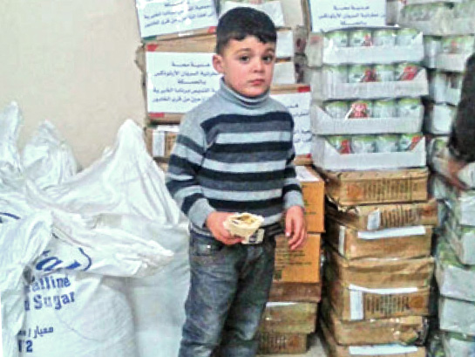
Фонд Варнава предоставляет экстренную помощь для переселенцев-христиан в Сирии
В первые пять дней ноября на Садад упало свыше 220 бомб, также был обстрелян Хафар. 5 ноября исламские боевики были вытеснены из этого региона. Но тысячи людей остались без крова, среди них много женщин, детей и пожилых людей.
Садад был захвачен исламскими боевиками в октябре 2013 года, тогда был убит 41 мирный житель. Одни погибли при обстреле, других жестоко казнили боевики.
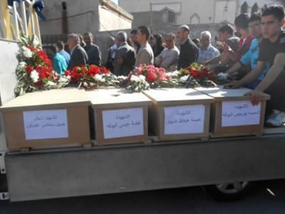
Похороны христиан, убитых исламскими боевиками в октябре 2013 года
“Наши братья и сестры в Сададе и Хафаре испытывают трудности со всех сторон, - говорит д-р Патрик Сухдео, международный директор Фонда Варнава. – Сейчас, когда они лишились крова накануне зимы, у нас есть возможность оказать им поддержку и восполнить их основные нужды. Фонд Варнава отправил срочную помощь, чтобы обеспечить их продовольствием и одеялами, и мы надеемся на поддержку наших сторонников, чтобы отправить еще больше помощи в Сирию”.
Жертвуйте
Чтобы оказать помощь христианам Сирии, жертвуйте в фонд Ближний Восток (код проекта 00-1032).
Пожертвовать
www.barnabasfund.ru/donate
Пожалуйста, молитесь:
- Благодарите Господа за христианских служителей в Сирии, которые бесстрашно и неустанно трудятся, оказывая помощь нашим страдающим братьям и сестрам.
- Молитесь о том, чтобы Добрый Пастырь окружил Свой народ любовью и утешением в это время тяжелых испытаний.
- Молитесь о скорейшем прекращении конфликта в Сирии.

